GameDev  
Практичне завдання 12

Team: Г2

Вибрати набір мета-механік підходящих для вашої гри, знайти референси реалізації в інших іграх - знайти набір мета-механік схожих по жанру і ніші, проаналізувати успішність цих ігор за допомогою інструментів аналізу з попереденьої лекції, вибрати набір мета-механік які би змогли покращити вашу гру, прописати в документі як би вони були реалізовані, для яких типів гравців. Ці механіки будуть роадмапом розвитку вашого проекту

# Набір мета-механік

Деякі варіанти мета-механік, що підійшли б для гри Prismatic:

1. Розблокування скінів – візуал відіграє ключову роль у проходженні гри, як і на символічному рівні, так і в якості core-механіки (зміна кольору фона). Із технічних причин палітра ігрового світу досить обмежена, тому незвичайні скіни, які можна відкривати під час проходження, урізноманітнять гру і представлятимуть інтерес для гравця, завдяки чому він буде намагатися їх відкрити і проводити у грі більше часу.
2. Нелінійність сюжету – гравців, що зацікавлені у збиранні інформації про лор гри, може приваблювати розгалуження у діалогах або квестах, особливо якщо вибори певним чином впливатимуть на подальший розвиток подій чи на персонажів.
3. Система журналу/записок – враховуючи важливу сюжетну роль персонажей та їх особистостей, однією з можливих механік була б можливість збирати додаткову інформацію про них через записки або поступово заповнюваний журнал. Як і попередній пункт, в першу чергу це було б заняттям для гравців-дослідників.

# Приклади реалізації перелічених мета-механік в інших іграх

## Hollow Knight

Реалізована механіка:

**Hunter’s Journal** (журнал мисливця) — заповнюється при вбивстві нового виду супротивників (комах). Спочатку записи описують види жуків, їх слабкі місця, переваги та місце проживання. Але при вбивстві достатньої кількості комах одного виду відкривається додатковий опис, що характеризує істоту з боку *лору* — ця механіка представляє інтерес для дослідників ігрового світу, які хочуть дізнатися про нього більше інформації.

Гра також містить систему досягнень, одне з них і отримується за повне відкриття цього журналу (про що повідомляє NPC, який видає журнал, таким чином пов’язуючи ці механіки між собою).

Аналіз гри

**Клас:** інді

**Жанр**: [2D Platformer](https://store.steampowered.com/tags/en/Puzzle%20Platformer/?snr=1_5_9__409), Adventure, Action, Metroidvania

**Ціна:** $15

97,2% позитивних відгуків

$51,4 млн валового доходу

5м проданих одиниць

середній час гри: 85,2 години (медіана: 62,1 години)

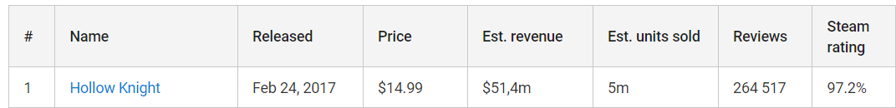

## Undertale

Реалізована механіка:

В даній грі реалізована дуже унікальна взаємодія з користувачем через діалоги з персонажами. Те, який кінець отримає гравець, залежіть від core-механік гри, а не від виборів у діалогах, проте розмови з NPC є джерелом величезної кількості інформації про світ, вибори впливатимуть на певні сюжетні моменти, а інколи навіть на підвид однієї й тієї ж нейтральної кінцівки. Персонажі можуть ламати четверту стіну, натякати гравцю про існування ачівок або інших кінцівок (таким чином спонукаючи запустити гру заново).

Аналіз гри

**Клас:** інді

**Жанр**: RPG, Puzzle, Action-Adventure

**Ціна:** $10

96,7% позитивних відгуків

$39,7 млн валовий дохід

5,5м проданих одиниць

34,6 годин середній час гри (медіана: 20,5 годин)

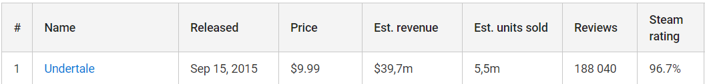

## Webbed

Реалізована механіка:

Гра має свою систему досягнень, деякі з яких відкривають нові скіни для головного героя. Окрім основної нагороди (образ золотого павука) скіни можна отримувати і за виконання побічних завдань, наприклад, збору ресурсів. В порівнянні з виключними графікою та анімацією цією гри, така «візуальна» нагорода легко спокусить гравця на проведення додаткових годин у цій грі.

**Клас:** інді

**Жанр**: [2d Platformer](https://store.steampowered.com/tags/en/Puzzle%20Platformer/?snr=1_5_9__409), Physics, Adventure, Action

**Ціна:** $10

**Аналіз:**

97,9% позитивних відгуків

$2,1 млн валовий дохід

274 тис проданих одиниць

середній час гри: 8,8 години (медіана 7,1 години)

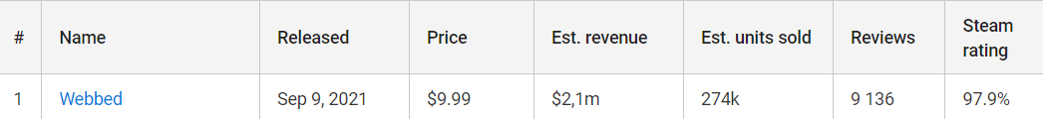

Використаний ресурс: <https://vginsights.com/>.

# Обрані мета-механіки

Із перелічених на початку мета-механік для реалізації було обране *розблокування скінів* – як нагороду за виконання певних дій чи вимог можна відкривати нові образи для головного героя, тематично пов’язані із досягненям. Можливими прикладами дій є збір усіх іскор в ігровому світі, проходження першого дню, відбуття деякого часу в одному сейві або навіть натискання на певну клавішу.

Ця мета-механіка напрямлена в першу чергу на гравців типів achievers та explorers. Враховуючи, що Prismatic – гра-синглплеєр, це охоплює практично всю її (гіпотетичну) аудиторію і має представляти певний інтерес для доброї частини гравців.

Окрім цього, частково реалізована механіка *нелінійності* – нерідко перед гравцем постає вибор, як саме відповісти тому чи іншому NPC. Хоча вибори косметичні і не впливають на проходження, але залежно від них інформація, яку гравець отримує про світ або персонажів, буде відрізнятися на незначному рівні. Ця механіка може спонукати гравців перепроходити гру, аби зібрати всю можливу інформацію. Нелінійність також реалізована у квестах NPC.